Математика. Урок № 42. 22.11.2019.
Тема: Деление на 2
Тип урока: комбинированный
Цель урока: создать условия для ознакомления с приёмом деления на 2.
Задачи урока:
1.Образовательная : Составление таблицы деления на 2 на основе предметно-практической деятельности по делению предметных совокупностей на 2 равные части. Ее изучение, воспроизведение
2.Коррекционно-развивающая: корригировать и развивать произвольное внимание, устную (монологическую и диалогическую) речь, мыслительные процессы (анализ, синтез, сравнение, классификация), познавательную активность, эмоционально-волевую сферу; обогащать словарный запас.
3.Воспитательная: воспитывать трудолюбие, настойчивость.
4.Здоровьесберегающая: сохранять и поддерживать здоровье учащихся на уроке путем общеукрепляющих упражнений, предупреждать мышечное переутомление и напряжение в области глаз, создать условия для комфортного состояния учеников в соответствии с требованиями САНПИН.
Оборудование: Математика 3класс: Учебник для общеобразовательных организаций, реализующих адаптированные основные общеобразовательные программы автор Т.В.Алышева, карточки с рисунками к задачам, числовой ряд, счетный материал.
Планируемые результаты:
Личностные результаты:
- развитие адекватных представлений о собственных возможностях, о насущно необходимом жизнеобеспечении;
- освоение социальной роли обучающегося, проявление мотивов учебной деятельности на уроках математики;
- умение участвовать в диалоге с учителем и сверстниками на уроке математики с использованием в своей речи математических терминов;
- владение навыками коммуникации и принятыми нормами социального взаимодействия;
Предметные:
- осуществление счета в пределах 100, отсчитывания по 1, 10, счета равными числовыми группами по 2 в пределах 20;
- откладывание любых чисел в пределах 100 с использованием счетного материала;
-умение сравнивать числа в пределах 100;
Формы организации деятельности детей: коллективная, индивидуальная.
Использованные технологии: здоровьесберегающие, игровые технологии.
ХОД УРОКА
Основные этапы орг.  учебной деятельности | Содержание педагогического взаимодействия
Основные этапы орг.  учебной деятельности | Обучающие и развивающие компоненты, задания и упражнения | Деятельность учителя | Деятельность обучающихся
1.Организационный момент | Эмоциональная, психологическая и мотивационная подготовка | Прозвенел звонок и смолк,  Начинается урок. | Пpиветствуют учителя, Выполняют команду
2. Актуализация знаний | Проверка д/з  обеспечить контроль за  выполнением задания |  | Участвуют в проверке, называют ответы. Слушают, анализируют
3. Подготовка учащихся к усвоению нового материала | Мотивационная подготовка к выполнению изученного материала | Организует и управляет ситуацией целеполагания:  Сегодня на уроке будем учиться составлять таблицу деления на 2. Какую цель мы должны достигнуть на уроке? Чему мы должны научиться?  - Какую цель мы сегодня можем поставить на уроке?  Познакомиться с…..Узнать о ………  Научиться решать……  Но вначале давайте проведем устный счет. | Слушают, Совместно с учителем формулируют учебную задачу.  Отвечают на вопросы учителя
Устный счет | Развитие слухового и зри тельного восприятия и  внимания, усвоение учебной задачи | 1. Какое число стоит между числами 13 и 15?  2. Какое число больше 14 на 4?  3. Найдите разность чисел 20 и 6.  4. Найдите сумму чисел 8 и 3.  5. Найдите сумму двух одинаковых слагаемых, каждое из которых равно 4.  6. Какое число надо вычесть из 15, чтобы осталось 9?  7. Сколько надо прибавить к 12, чтобы получить 2 десятка?  8. Увеличь 8 на 5.  9. Уменьши 14 на 6.  10. На сколько 16 больше числа 9?  11. Чему равна половина числа 12?  12. Оля и Аня купили 11 тетрадей. Аня купила 6 тетрадей. Сколько тетрадей купила Оля?  13. В вазе 7 яблок, а груш на 3 больше. Сколько фруктов в вазе?
Каллиграфическая минутка | Вырабатывают каллиграфический почерк | Откройте тетради, запишите число, классная работа. Помните о правильной посадке при письме. Число12, 19 | Дети выполняют задание.  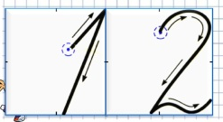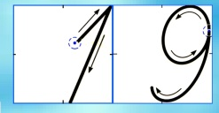
4. Сообщение нового материала. | Развитие познавательных процессов мышления  Работа с учебником:  Стр. 96 № 1, 2, | Организует обсуждение вопроса с опорой на учебник, поиск ответа на вопрос в тексте, работу со счетным материалом. | Ищут в тексте ответ на вопрос, отвечают, делают вывод:
5. Физкультминутка | Снятие физического и психологического напряжения | Буратино потянулся, (Руки вверх, вдох – потянулись)  Раз – нагнулся,  Два – нагнулся,  Три – нагнулся. (наклоны – раз, два, три)  Руки в сторону развел, (развели руки в стороны)  Ключик, видно, не нашел.  Чтобы ключик нам достать,  Нужно на носочки встать. (встали на носочки) | Выполняют упражнения физминутки
6. Актуализация полученных знаний | Закрепление знаний по изучаемой теме:  1) №3 (у доски)  2) Решение задач №4.  3) Геометрический материал  Стр. 98, №9 | Восстанавливает опорные знания. Включает учащихся в решение задач.  Организует работу с обучающимися по индивидуальной программе (Грицаев, Симоненко), обеспечивает контроль за выполнением задания | Дети выполняют задание. Называют опорные слова в краткой записи. Определяют действия задачи. Отвечают на вопросы (сколько вершин, углов).
7 Подведение итогов | Создаёт условия для развития познавательной активности. | Что делали на уроке? Над какой темой работали?  Оценивание. | Отвечают на вопросы.
8. Домашнее задание.  Рефлексия | Развитие самооценки, эмоционально-волевой сферы. | Стр. 98 ,№ 6  Организует рефлексию выполненной работы  Ребята, оцените свою работу.  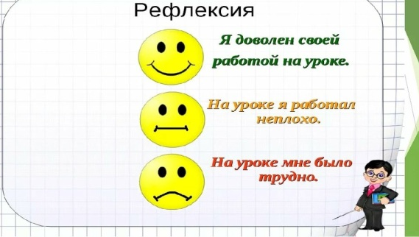 | Отвечают на вопросы. Оценивают работу на уроке.

